

## DATA: / / 2017

## PROFESSOR (A):

**LISTA DE EXERCÍCIOS DE MATEMÁTICA**

# SÉRIE: 7º ANO

**ALUNO (A): Nº:**

### TURMA:

**NOTA:**

# 4° BIMESTRE

01) Um polígono de 4 lados chama-se:  
  
(A) quadrado.  
(B) retângulo.  
(C) paralelogramo.  
(D) quadrilátero.  
  
  
02) A afirmação ***falsa*** é:  
  
(A) Todo quadrado é um losango.  
(B) Todo quadrado é um retângulo.  
(C) Todo paralelogramo é um quadrilátero.  
(D) Um losango pode não ser um paralelogramo.  
  
  
  
03) As medidas dos ângulos internos de um quadrilátero são ***x, 2x, 3x e 4x,***respectivamente. Então os ângulos desse quadrilátero são:  
  
(A) todos iguais a 36°.  
(B) 18°, 36°, 54°, 72°  
(C) 36°, 72°, 108°, 144  
(D) 9°, 18°, 27°, 36°  
  
  
  
04) Um quadrilátero convexo ***PQRS***tem ângulos internos ***P = 90°,  Q = 120°, R = 60°***. O ângulo interno ***S***do quadrilátero vale:  
  
(A) 60°  
(B) 70°  
(C) 90°  
(D) 100°  
  
  
  
05) Na figura abaixo, o valor de ***x***é:

[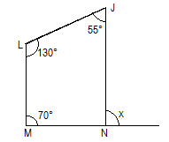](http://4.bp.blogspot.com/-odq68-ZXAuQ/Vj9muGC7fUI/AAAAAAAACK4/kqbj52784Tc/s1600/ab162.png)

(A) 55°  
(B) 65°  
(C) 75°  
(D) 85°

06) Na figura abaixo, o valor de ***x*** é:

[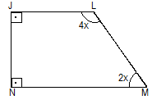](http://2.bp.blogspot.com/-3dya7rNkYTk/Vj9pEgOnFhI/AAAAAAAACLE/7QF_Q10CRMg/s1600/ab163.png)

(A) 20°  
(B) 30°  
(C) 35°  
(D) 40°  
  
07) Na figura, os valores de ***x e y***são respectivamente:

[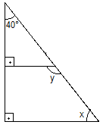](http://3.bp.blogspot.com/-7Bs8Ikys2RY/Vj9rTwcByTI/AAAAAAAACLQ/B7TqGHK62Sk/s1600/ab164.png)

(A) 40° e 140°  
(B) 140° e 40°  
(C) 130° e 50°  
(D) 50° e 130°

8) Determine a medida dos ângulos indicados:

a) 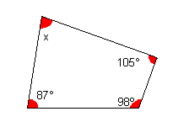          b) 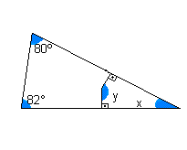

c) 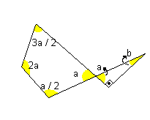

d) As medidas dos ângulos internos de um quadrilátero são: ***x + 17° ; x + 37° ; x + 45° e x + 13°***. Determine as medidas desses ângulos.

e) No paralelogramo abaixo, determine as medidas de ***x*** e ***y***.

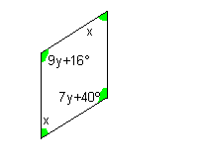

f) A figura abaixo é um losango. Determine o valor de ***x*** e ***y***, a medida da diagonal *exercicio_quadrilateros4.gif (346 bytes)*, da diagonal *exercicio_quadrilateros5.gif (344 bytes)* e o perímetro do triângulo BMC.

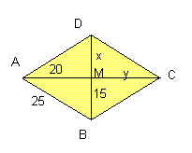

g) No retângulo abaixo, determine as medidas de ***x*** e ***y*** indicadas:

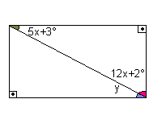

h) Determine as medidas dos quatro ângulos do trapézio da figura abaixo:

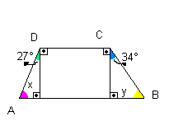

i) A figura abaixo é um trapézio isósceles, onde ***a, b, c*** representam medidas dos ângulos internos desse trapézio. Determine a medida de ***a, b, c.***

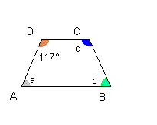

9) Calcule a área e o perímetro da figura a baixo:

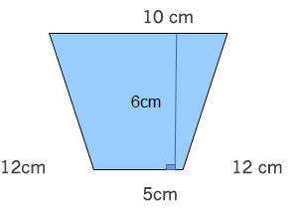

10) Para o reflorestamento de uma área, deve-se cercar totalmente, com tela, os lados de um terreno, exceto o lado margeado pelo rio, conforme a figura. Cada rolo de tela que será comprado para confecção da cerca contém 48 metros de comprimento.

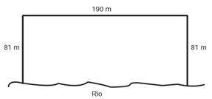

A quantidade mínima de rolos que deve ser comprada para cercar esse terreno é

1. 6.  
   B) 7.  
   C) 8.  
   D) 11.  
   E) 12.

11) Um campo de futebol de formato retangular tem 100 metros de largura por 70 metros de comprimento. Antes de cada treino, os jogadores de um time dão cinco voltas e meia correndo ao redor do campo. Sendo assim, determine:

a) Quantos metros os jogadores correm ao dar uma volta completa no campo?

b) Quantos metros eles percorrem ao dar as cinco voltas e meia ao redor do campo?

c) Se eles repetem essa corrida cinco vezes por semana, quantos metros os jogadores correm em uma semana?

12) Sabendo que o perímetro de um hexágono regular é 48,6 cm. Qual é a medida de cada lado do hexágono?

13)   
A figura abaixo é a planta baixa de um apartamento. Observe-a e responda às questões, considerando cada quadradinho uma unidade de medida de área:

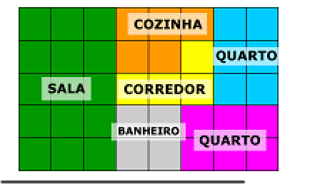

**1 - Qual é a área total do apartamento?**

( ) A -45 unidades

( ) B -40 unidades

( ) C -8 unidades

( ) D -5 unidades

**2 - Qual é a área do banheiro?**

( ) A -2 unidades

( ) B -3 unidades

( ) C -6 unidades

( ) D -4 unidades

**3 - Qual é o cômodo cuja área mede 5 unidades?**

( ) A -Cozinha

( ) B -Sala

( ) C -Corredor

( ) D -Quarto rosa

**4 - Quais cômodos têm área de 4 unidades?**

( ) A -Banheiro e quarto rosa

( ) B -Banheiro e corredor

( ) C -Corredor e quarto rosa

( ) D -Corredor e quarto azul

**5 - Quais cômodos têm área de 6 unidades?**

( ) A -Quarto rosa e quarto azul

( ) B -Sala e quarto rosa

( ) C -Sala e quarto azul

( ) D -Corredor e banheiro

6- Quantos metros de arame serão necessários para cercar uma área retangular de dimensões 4 m e 7 m, sabendo que o proprietário irá fazer uma cerca com 4 fios de arame?

7- Calcule a área de:  
  
a) Um retângulo de base 12 m e altura 5 m.  
  
b) Um quadrado de lado 1,4 cm.  
  
c) Um losango de diagonal menor 40 m e diagonal maior 70 m.  
  
d) Um triângulo de base 25,6 m e altura 10 m.  
  
e) Um paralelogramo de comprimento 32 cm e altura 8 cm.  
  
f) Um quadrado de lado 3, 5 cm.

8- Faça o desenho das seguintes figuras planas e calcule o seu perímetro:  
  
a) Um retângulo de comprimento 25 m e largura 12 m.  
  
b) Um quadrado de lado 8 cm.  
  
c) Um losango de lado 18 m.  
  
d) Um triângulo isósceles de lados 6 cm, 6 cm e 10 cm.  
  
e) Um triângulo equilátero de lado 7,1 m.  
  
f) Um paralelogramo de base 12 m e altura 7,8 m.

9-Um lojista quer colocar cerâmica na região de exposição losangular representada abaixo. Quanto mede a área da região?

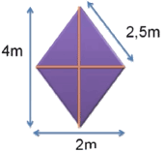

10- A chácara do senhor Luís tem o formato e as medidas da figura abaixo.

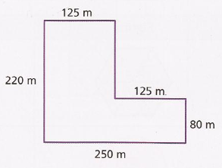

Quantos metros de arame farpado ele precisa comprar para cercar a chácara com 6 voltas de fio?

11-A pista do autódromo de Interlagos tem 4 309 metros. Nas provas de Fórmula 1, os pilotos devem percorrer 71 voltas. Qual é o total de quilômetros percorridos quando o piloto consegue completar esse número de voltas?

7- Na figura abaixo, as medidas estão expressas em centímetros e o seu perímetro é igual a 36 cm. Qual é o valor de x?

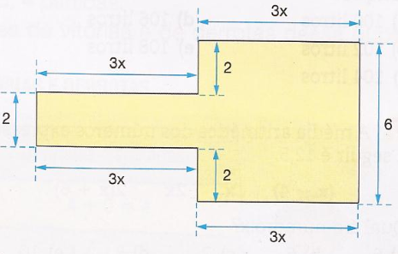

12- Em uma urna existem bolas enumeradas de 1 a 15. Qualquer uma delas possui a mesma chance de ser retirada. Determine a probabilidade de se retirar uma bola com número nas seguintes condições:  
a) par  
b) primo  
c) par ou primo  
d) par e primo

**MÉDIA ARITMETICA, MODA, MEDIANA E ESTATÍSTICA E GRÁFICO**

1-01) Determinar a media, mediana, moda dos seguintes conjuntos de valores:

1. 2,3 2,1 1,5 1,9

3,0 1,7 1,2 2,1

2,5 1,3 2,0 2,7

0,8 2,3 2,1 1,7

b) 37 38 33 42 35

44 36 28 37 35

33 40 36 35 37

2) Calcule a média aritmética simples em cada um dos seguintes casos:

a) 15 ; 48 ; 36

b) 80 ; 71 ; 95 ; 100

c) 59 ; 84 ; 37 ; 62 ; 10

d)  1 ; 2 ; 3 ; 4 ; 5 ; 6 ; 7 ; 8 ; 9

e) 18 ; 25 ; 32

f) 91 ; 37 ; 84 ; 62 ; 50

3) Um estudante fez algumas provas em seu curso e obteve as notas 13, 34, 45, 26, 19, 27, 50, 63, 81, 76, 52, 86, 92 e 98 a sua nota média é:

A média é a melhor medida para estes dados? Justifique sua resposta.

4) João deseja calcular a média das notas que tirou em cada uma das quatro matérias a seguir. Calcule a média ponderada de suas notas, sendo que as duas primeiras provas valem 2 pontos e as outras duas valem 3 pontos:

|  |  |
| --- | --- |
| **Inglês** | |
| 1ª prova | 6,5 |
| 2ª prova | 7,8 |
| 3ª prova | 8,0 |
| 4ª prova | 7,1 |

|  |  |
| --- | --- |
| **Português** | |
| 1ª prova | 7,5 |
| 2ª prova | 6,9 |
| 3ª prova | 7,0 |
| 4ª prova | 8,2 |

5) Joanita, deseja calcular a média das notas que tirou em cada uma das quatro matérias a seguir. Calcule a média ponderada de suas notas, sendo que a primeira prova vale 3 pontos, a segunda vale 2 pontos, a terceira vale 4 pontos e quarta vale 5 pontos:

|  |  |
| --- | --- |
| **História** | |
| 1ª prova | 5,4 |
| 2ª prova | 8,3 |
| 3ª prova | 7,9 |
| 4ª prova | 7,0 |

|  |  |
| --- | --- |
| **Matemática** | |
| 1ª prova | 8,5 |
| 2ª prova | 9,2 |
| 3ª prova | 9,6 |
| 4ª prova | 10,0 |

6) No conjunto de dados abaixo, calcular a média aritmética e média aparada, com m = 2

90, 100, 330, 350, 400, 520, 610, 730, 800, 1500, 1700, comente o resultado entre as médias.

7) Considere a distribuição a seguir relativa a notas de dois alunos de informática durante determinado semestre:



* 1. Calcule as notas médias de cada aluno.
  2. Qual aluno apresentou resultado mais homogêneo? Justifique.

8) Demonstre através de cálculos a posição da mediana nos dados informados:

* 1. 54, 74, 21, 01,12, 33, 03, 76, 40, 56, 89, 102, 04
  2. 87, 45, 12, 120, 107, 05, 34, 02, 09, 01, 19, 29, 22, 17
  3. 25, 74, 65, 12, 33, 03, 76, 40, 56
  4. 45, 12, 100, 05, 34, 02, 09, 19, 29, 01

9) Os gráficos ilustram a distribuição percentual de energia elétrica no Brasil dos diversos setores e do setor industrial.

Assinale a alternativa incorreta sobre o consumo de energia elétrica no Brasil.

a) O setor de metais consome mais que o comercial.

b) O setor público consome mais que o de alimentos.

c) O setor residencial consome mais que, juntos, o químico e o de metais.

d) O setor de papel consome 4,1% do total de energia.

e) O setor químico e o de alimentos consomem juntos menos que o residencial.

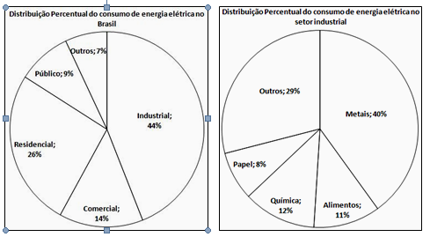

10- Uma pesquisa eleitoral estudou a intenção de votos nos candidatos A, B e C, obtendo os resultados apresentados no gráfico. Coloque V(verdadeiro) ou F(falso) nas afirmativas:

( ) O candidato B pode se considerar eleito.

( ) O número de pessoas consultadas foi de 5400.

( ) O candidato B possui 30% das intenções de voto.

( ) Se o candidato C obtiver 70% dos votos dos indecisos e o restante dos indecisos optarem pelo candidato A, o candidato C assume a liderança.

( ) O candidato A ainda tem chances de vencer as eleições.

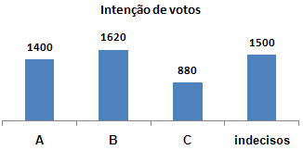

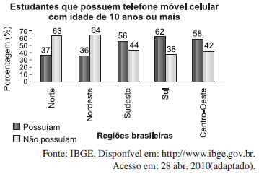11-. Os dados do gráfico foram coletados por meio da Pesquisa Nacional por Amostra de Domicílios.

Supondo-se que, no Sudeste, 14900 estudantes foram entrevistados nessa pesquisa, quantos deles possuíam telefone móvel celular?

a) 5513 b) 6556 c) 7450 d) 8344 e) 9536

12) Observe o gráfico a seguir e responda:

1. Em qual dia da semana houve a maior quantidade de visitantes?
2. Em qual dia da semana houve menos visitantes?
3. Quantas pessoas, ao todo, visitaram o Parque do Ibirapuera nos cinco dias?

13- O estado das florestas do planeta e o que foi devastado pela ocupação humana, são os dados que estão representados no gráfico a seguir. Observe estes dados que foram publicados na revista Época de 08/02/1999 e depois responda:

1. Em quais continentes mais da metade das florestas foi devastada pela ocupação humana?
2. Qual a área atual de florestas no mundo todo?
3. Qual a área desmatada no mundo todo?

14- O gráfico a seguir indica a altura máxima aproximada que algumas árvores brasileiras atingem.

De acordo com as informações apresentadas no gráfico e com os dados abaixo identifique a árvore correspondente a cada coluna do gráfico e a altura máxima de cada árvore.

1. O jequitibá atinge 45 metros de altura.
2. O cedro atinge até 10 metros a menos que o jequitibá e 5 metros a mais que o pau-brasil.
3. O pau-brasil atinge 10 metros a mais que o abacateiro-do-mato e 14 metros a mais que a peroba.
4. A castanha-do-pará é cinco vezes maior que o cajueiro.

15- O gráfico de linhas abaixo mostra a produção de leite na Fazenda do Senhor B.Zerra no primeiro semestre do ano de 2006. Analise-o e responda:

a) Quantos litros de leite foram produzidos nesse semestre?

b) Quantos litros de leite foram produzidos, em média, por mês?

c) Quantos litros de leite, em média, foram produzidos diariamente no mês de janeiro?

16- O número de erros na primeira página de um jornal diário de grande circulação, em 200 dias pesquisados, está no gráfico a seguir:

Represente os dados (número de dias) em porcentagem.

17- Na revista Isto É de 23/02/2005 foi publicado a quantidade (em toneladas), dos países que mais emitiram CO2 na atmosfera no ano de 2000.

Determine a diferença, em toneladas, de emissão de CO2 entre:

1. EUA e Japão =
2. China e Rússia =
3. Brasil e Japão =
4. EUA e Rússia =